ВСЕРОССИЙСКИЙ ДЕНЬ ХОДЬБЫ МАРШРУТ № 3  п. Ленинский – начало маршрута за Досуговым Центром «Современник» от площадки дома ул. Лермонтова 133А по лесному массиву до скалы «Мамонт» у реки Исеть. Маршрут составляет расстояние 2,8 км. КП № 3.  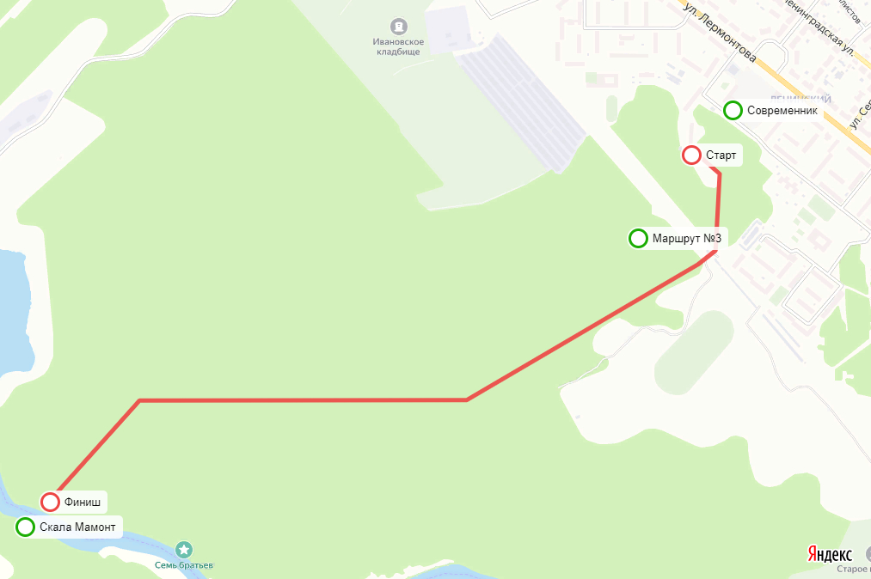 | ВСЕРОССИЙСКИЙ ДЕНЬ ХОДЬБЫ МАРШРУТ № 3  п. Ленинский – начало маршрута за Досуговым Центром «Современник» от площадки дома ул. Лермонтова 133А по лесному массиву до скалы «Мамонт» у реки Исеть. Маршрут составляет расстояние 2,8 км. КП № 3.

Карточка участника  Фамилия _________________________________  Имя______________________________________  Отчество__________________________________  Дата рождения_____________________________ Телефон__________________________________  Место работы (учебы)______________________ | Карточка участника  Фамилия _________________________________  Имя______________________________________  Отчество__________________________________  Дата рождения_____________________________ Телефон__________________________________  Место работы (учебы)______________________

Карточка участника

Фамилия _________________________________
Имя______________________________________
Отчество__________________________________
Дата рождения_____________________________ Телефон__________________________________
Место работы (учебы)______________________

